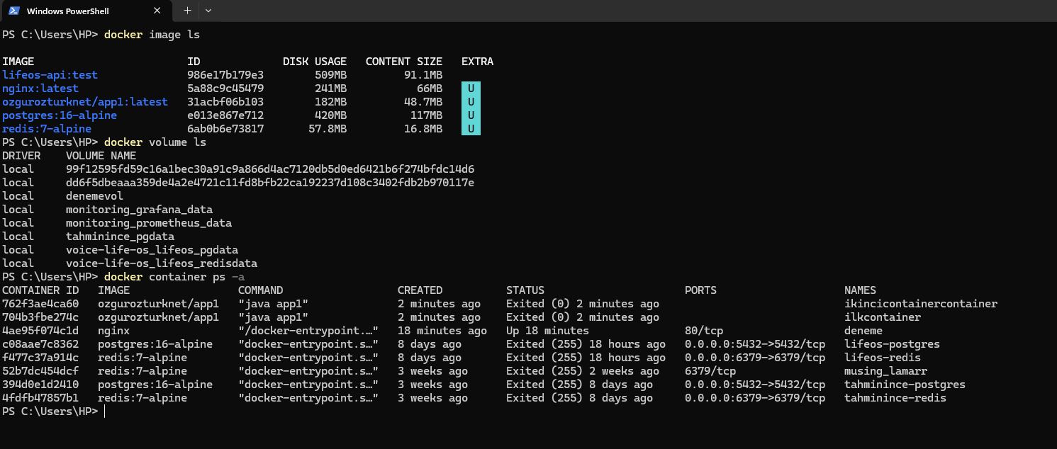
-Burada docker image’ları, volume’leri, container’ları listelemesini yaptım

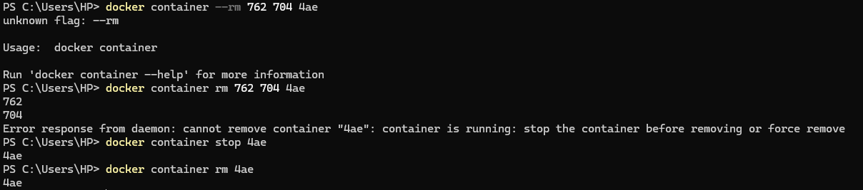
-Burada –rm komutunu kullanarak 762 704 4ae id leri ile başlayan container’ları sildim burada karşılaştığım sorun bir container çalışır durumdayken silinmiyormuş önce durdurup sonra sildim.

-websunucu1 adında iterativ ve detached 80:80 portunda bir container oluşturdum bu containeri /usr/local/apache2/htdocs klasörüne mount ettim.

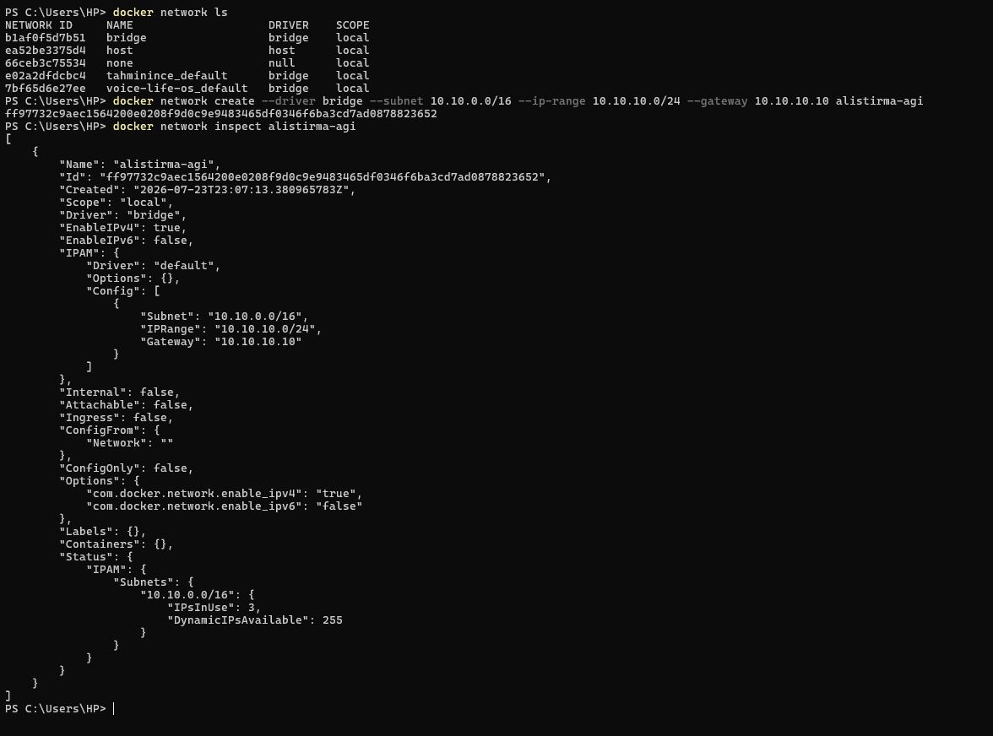
-Networkları listeledim daha sonra "alistirma-agi" adında ve 10.10.0.0/16 subnetinde, 10.10.10.0/24 ip-aralığından ip dağıtacak ve gateway olarak da 10.10.10.10 tanımlanacak bir kullanıcı tanımlı bridge network oluşturdum.

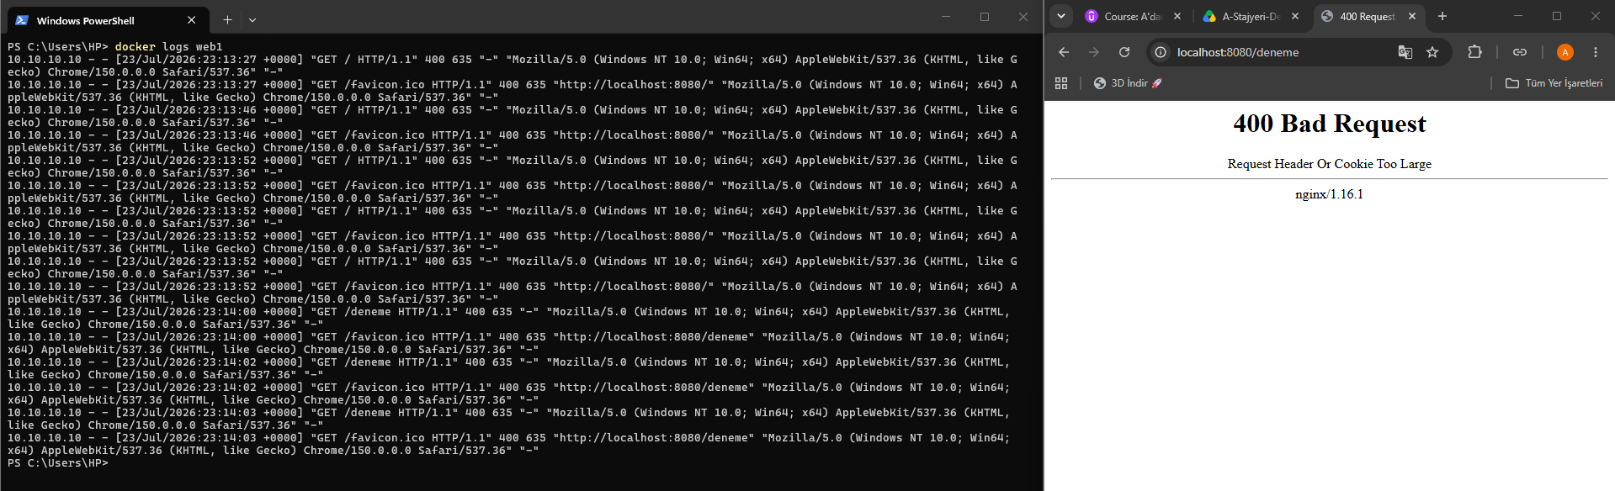

-nginx imajının 1.16 versiyonundan web1 adından detached bir container oluşturdum.
-Bu containerı alistirma-agi networküne bağlı olarak oluşturdum.
-Host'un 8080 tcp portuna gelen isteklerin bu containerın 80 portuna gitmesini sağladım.
- Bu sisteme browser üzerinden erişip ve daha sonra bir kaç kez sayfayı refresh ederek log kayıtlarını inceledim. Daha sonra follow modda anlık gelen log kayıtlarını inceledim
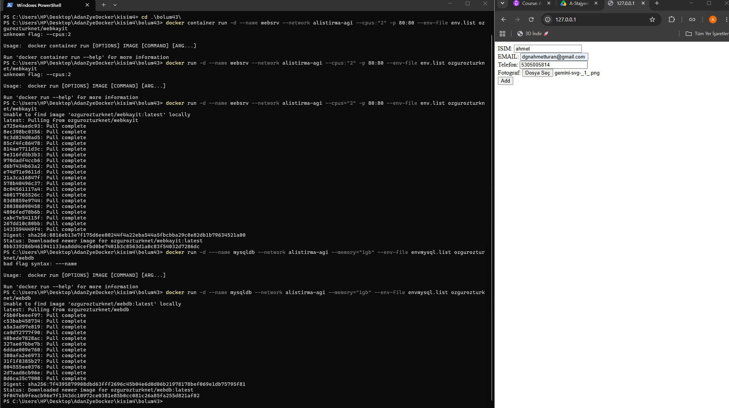

-Burada websrv ve mysqldb containerlarını oluşturdum ama burada bazı kısıtlamalar kullandım .
-websrv containerında cpu kısıtlaması düzenledim.
-mysqldb containerında memory kısıtı düzenledim.

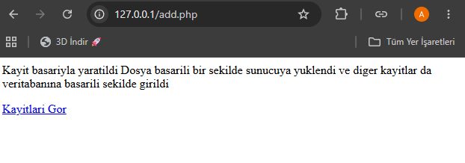

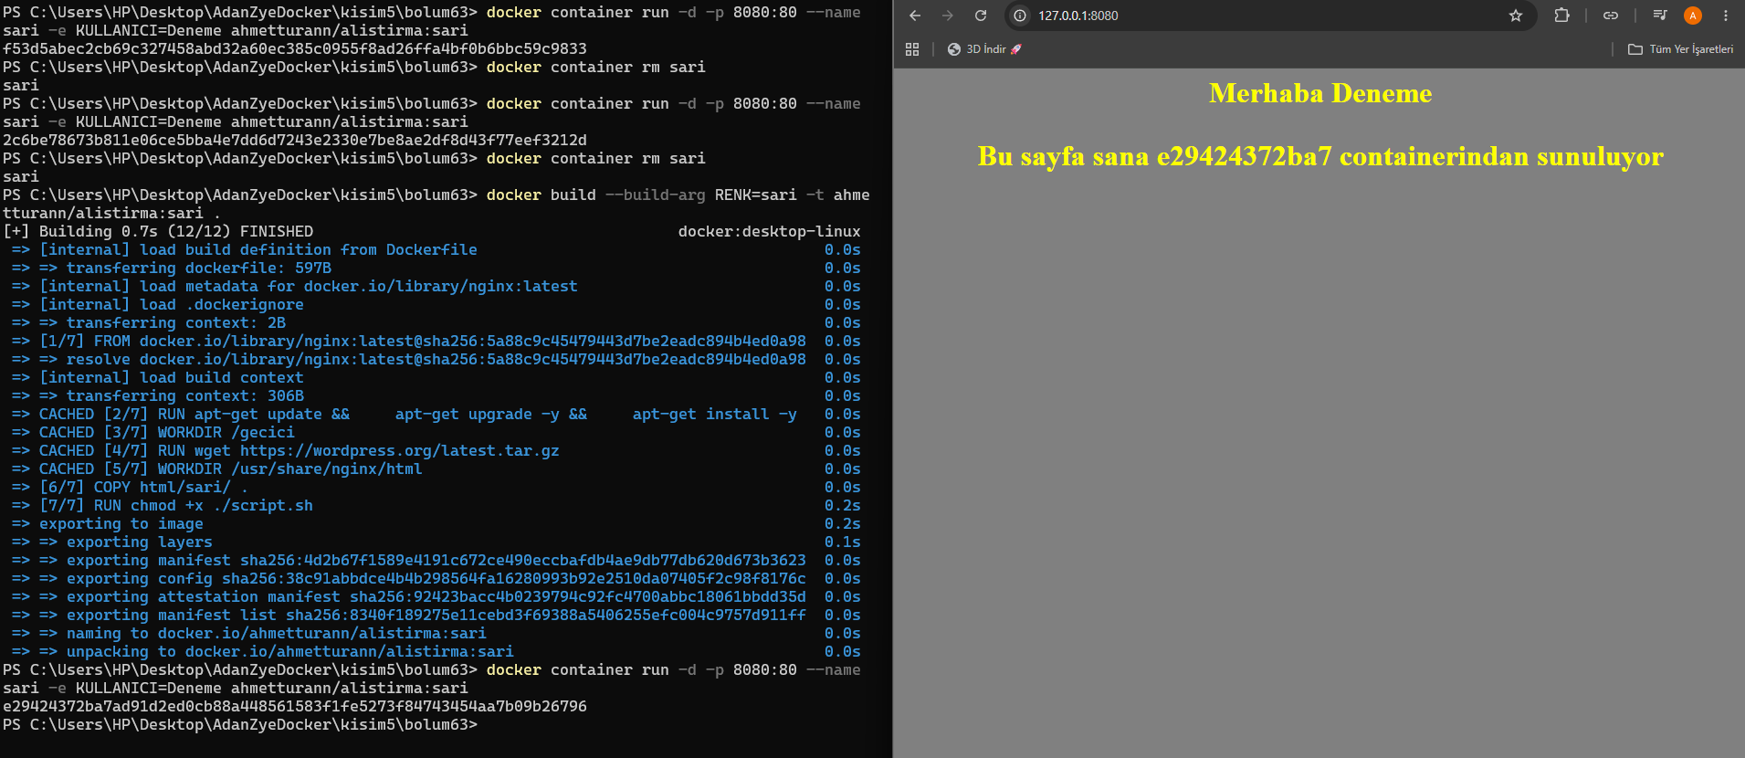
-Burada Dockerfile dosyasını kullanarak bir image build ettim. Daha sonra bu imagedan bir container oluşturdum. Container oluştururken dockerfile da tanımladığım ENV!yi komutumda deneme olarak değiştirdim.
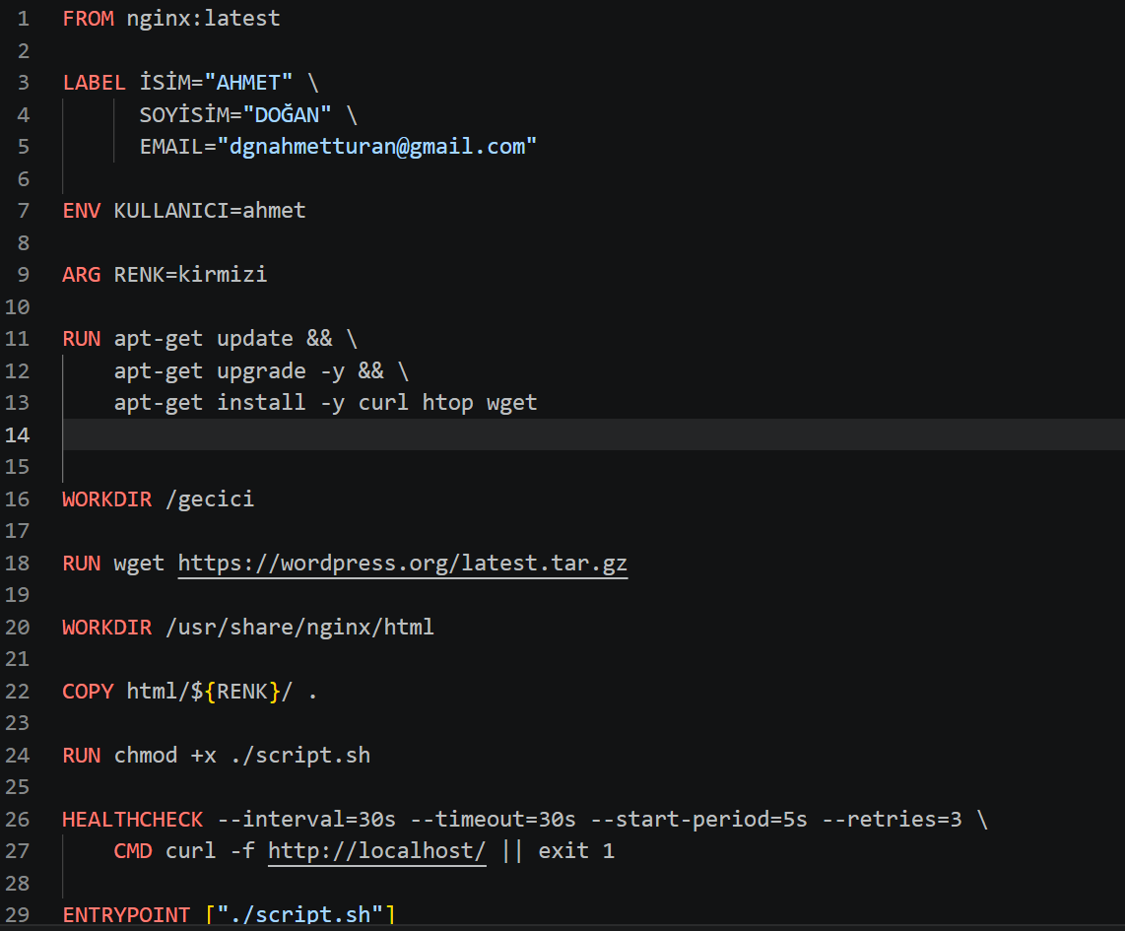

-Bu dockerfile dosyasında nginx:latest imagesini kullandım
-Label ile etiketler oluşturdum
-ENV ile yapılandırdım
-Workdir ile folder oluşturdum
-Copy ile dışardan alacağı renk parametresini bu foldera kopyaladım
- Run komutu ile scriptin derlenmesini sağladım
-Healthcheck ile Containerın çalışmasını kontrol ettim.
-Entrypoint ile scripti çalıştırdım

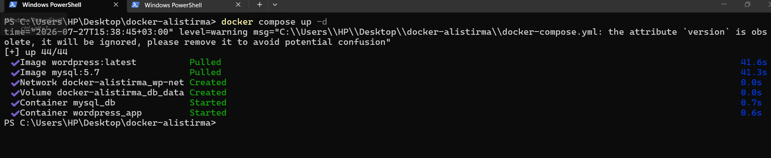
-Dockercompose ayaklandırdım bunun için bir Dockercompose.yml dosyası oluşturdum
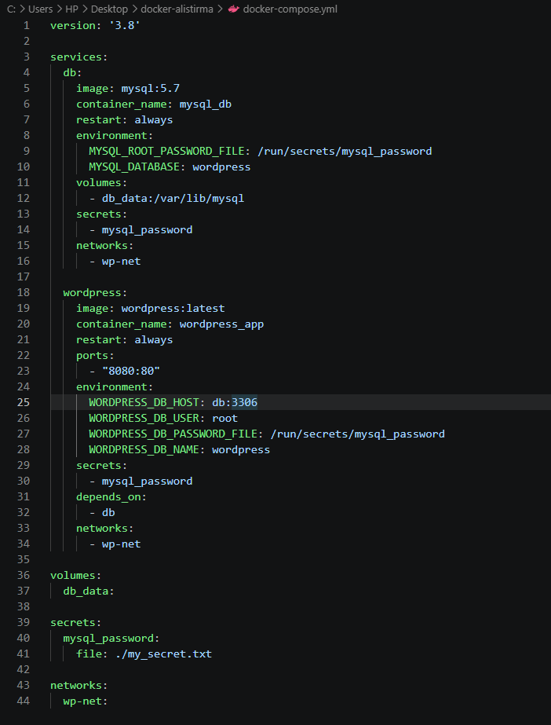
- wordpress:latest ve mysql:5.7 imajlarını kullanan, şifreyi doğrudan metin olarak yazmak yerine Docker secrets mekanizmasıyla yöneten bir docker-compose.yml dosyası hazırladım
- version: Compose dosya formatının sürümünü belirtir.
- services: Ayağa kaldırılacak servisleri (db ve wordpress) tanımlar.
- db (MySQL): Veritabanı imajını, şifre dosyasını ve kalıcı veri alanını ayarlar.
- wordpress: WordPress imajını, port yönlendirmesini (8080:80) ve veritabanı bağlantı ayarlarını yapılandırır.
- volumes: MySQL verilerinin silinmemesi için kalıcı disk alanı (db_data) oluşturur.
- secrets: Hassas verileri (mysql_password) dışarıdaki bir dosyadan güvenli şekilde okutur.
- networks: Servislerin birbirleriyle haberleşmesi için izole bir ağ (wp-net) sağlar.

